附件：
深圳市物业管理区域在线安全检查系统操作手册（考核版）
未绑定的物业项目用户要先在“深圳市物业管理公众服务”公众号完成微信账号绑定后方可进行安全检查（账号绑定选择“个人授权”，且要与核实后的项目经理手机号对应的微信号绑定）。
账号及绑定方面问题咨询电话：张工82794969；安全检查进行过程中问题咨询电话：刘工83785078。
一、进行安全检查工作
关注“深圳市物业管理公众服务”公众号，在首页处点击“我的小区”-“物业事项办理”-“安全检查”进入，可查看历史检查情况或点击相应的安全检查事项，进入安全检查页面（见图1），在完成安全检查工作后点击“提交”，即完成了安全检查工作且能在安全检查事项页面查看检查情况或得分。项目经理或经办人员点击“安全检查”图标，显示一片空白，没有安全检查事项，需要查看自己是否能进入“权限管理”图标，若不能进入，需要联系企业相关负责人将自己设置为相应物业项目的项目经理。
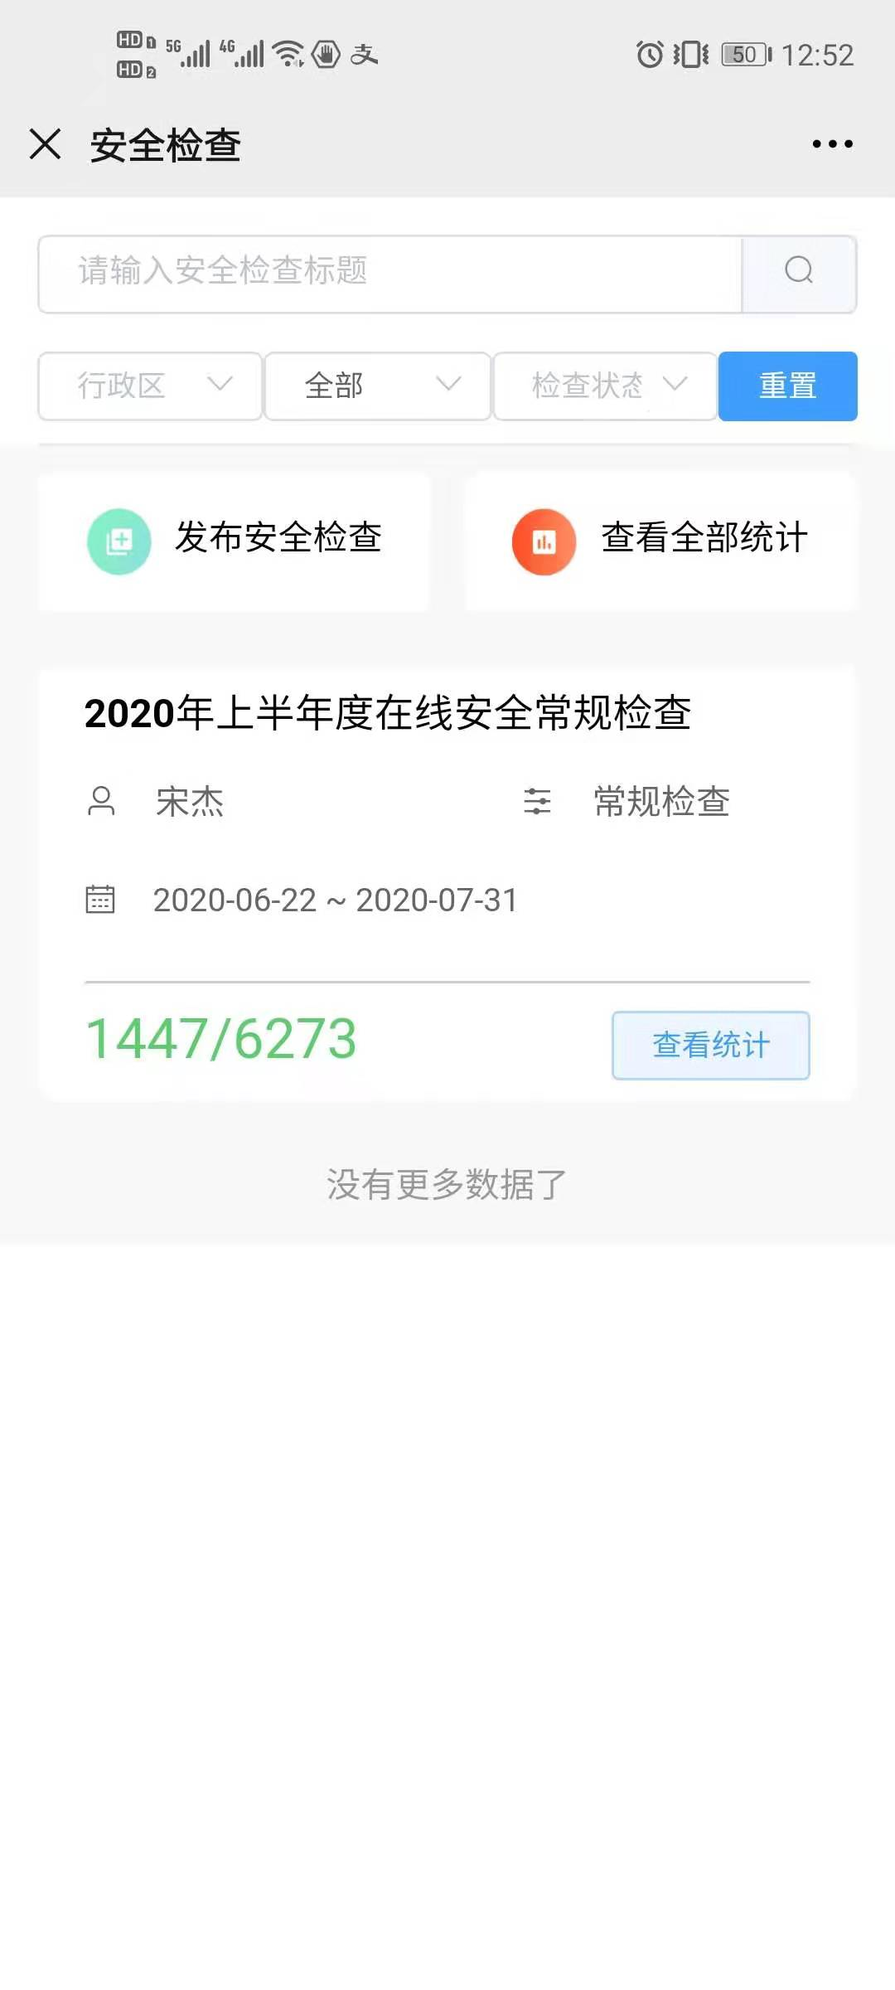
图1：进行安全检查
安全检查的状态在未检查前是“检查中”，提交检查后状态是“已提交”，在安全检查事项的检查时间到截止日后状态变更为“已结束”。
二、查看安全检查催办通知
当安全检查事项接近截止日期时，依旧未完成安全检查工作，监管部门会给相应项目经理发送催办通知。通过深圳市物业管理公众服务”公众号首页，在首页处点击“我的小区”-“物业事项办理”-“待办事项”，进入待办事项页面（见图2）的安全检查页签。
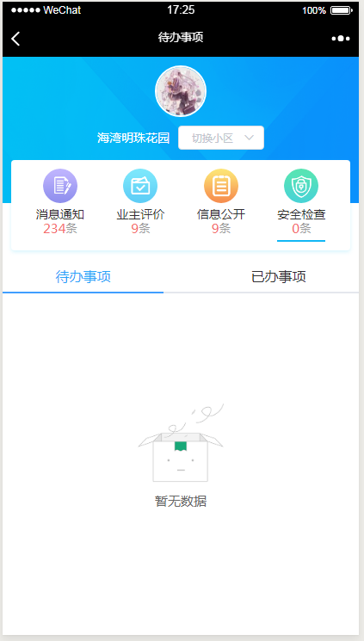
图2:查阅催办消息列表

三、查看各区涉及住宅小区考核的安全检查完成情况
监管部门可在“平安建设”栏目随时查看各小区安全检查的实时完成情况。在“深圳市物业管理公众服务”首页处点击“我的小区”-“物业事项办理”-“平安建设”，进入即可查看。

